책벌레

**KITA 디지털 마스터 1기**

* **2조 책벌레**

조장: 박혜원

조원: 김현정, 남도일, 박준일, 박준태

1. 프로젝트 주제

도서 판매 사이트

2. 프로젝트 기획 배경 및 목표

2.1 배경

서점의 주된 역할이 오프라인 채널을 통한 도서 판매에서 온라인 채널 판매로 옮겨짐에 따라, 온라인 마켓의 비중이 점차 증가했고 책과 관련된 온라인 커뮤니티가 활성화되었음.

2021년 상반기 서적 거래액은 1조 3,097억 9천 5백만 원, 전년 동기 대비 약 1,391억 원 증가하였음. 이 중 온라인 서점 서적 거래액은 5,103억 1천 9백만 원으로 전체 서적거래 매출의 39.0%를 차지함(통계청 온라인쇼핑 동향조사)

기존에 판매업자가 주요 생산자가 되어 컨텐츠를 구성하던 방식에서 고객의 의견과 참여가 주체가 되어 product(도서)와 주요 컨텐츠가 이루어지는 방식으로 비즈니스 구성요소가 변화함.

2.2 프로젝트 목표

고객참여 중심으로 변화하는 비즈니스 트렌드에 걸맞는 사이트를 제작하여 고객이 소비자에 국한되지 않고 주체자가 될 수 있는 도서 관련 환경을 구축함.

2.3 주요 대상

온라인 커뮤니티, SNS 및 주요 기능을 다양하게 활용할 수 있는 연령층 / 도서 구매자

3. 사이트 주요 기능

도서 판매 사이트 기능에 더불어 도서와 관련된 SNS 기능을 구현하고, 고객의 의사와 문의사항이 잘 반영될 수 있도록 챗봇 기능을 구현하고자함. (고객 기반 도서 생태계 형성)

3.1 주요 기능 분류 (표1)

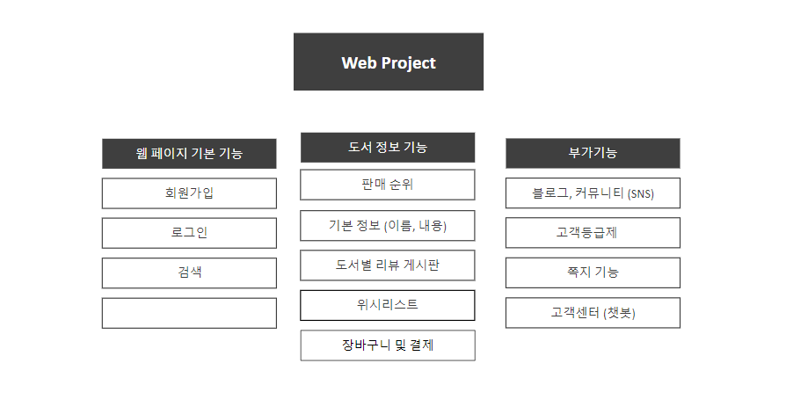

4. 프로젝트 일정

4.1 프로젝트 시안 제출 및 기능 완성

2022.02.23

4.2 프로젝트 디자인 완성

2022.03.04

4.3 최종 시안

2022.03.07

4.4 업무상세 스케줄

첨부 참조 (팀 프로젝트 상세 업무 스케줄표)

5. 주요 화면 UI

5.1 스토리보드 첨부 참조

6. 개발 환경 및 사용 기술

5.1 개발 환경

5.1.1 Spring

5.1.2 MyBatis

5.1.3 Oracle

5.2 사용 라이브러리, Open API 등

5.2.1 카카오 API (Kakao Developer)

*카카오 API를 활용하여 책과 관련 된 DB 구축

*API로 DB를 구축하여 활용하여 프로젝트에서 효율적으로 데이터를 사용할 수 있는 환경을 만든다. 단순히 정보를 불러오는 것에 국한되지 않고 정보를 통해 구매 또는 검색 기능에 활용할 수 있게 만들어준다.

5.2.2 웹소켓 (Websocket, Stomp)

* 웹소켓을 활용하여 채팅 및 회원 알림 기능 구축

*스프링의 socjJS와 STOMP를 사용하여 사용자 간에 자유롭게 방을 생성할 수 있는 환경과 알림 기능을 제공한다. 기존의 웹소켓과 다르게 HTML5이전 버전과 다양한 브라우저에서 작동하고 STOMP의 토픽 구독 방식의 데이터 전송을 통해 다양한 세션에서 상호작용이 가능하다.

7. 역할분담

7.1 박혜원

책 검색 API 이용 및 책 정보 DB 저장 담당 / 책 정보 페이지 구성 / 뉴스레터 구독 기능 / 발표자료 및 영상 제작

7.2 김현정

개인 블로그 전체 기능 (쪽지 기능/ 댓글 좋아요/ 블로그 게시글 등록/ 팔로우 목록 게시)

7.3 남도일

메인 홈 화면 구성(회원가입/ 로그인)도서 결제 기능(장바구니/ 위시리스트/ 주문 정보 저장)

7.4 박준일

메인 블로그 전체 기능 (개인 게시글 리스트업/ 팔로우 기능 / 파워 블로그 순위) 회원 등급별 상태표시

7.5 박준태

전체 기능 서포트/ 상담 채팅 기능 구현/ 관리자 페이지 구성/ DB 설계 및 정리